B2B-A板材通过式手动喷砂机
工作原理
本机采用吸入式喷砂，即利用压缩空气在喷枪内高速流动形成负压产生引射作用，将旋风分离器箱内的磨料通过胶管吸入喷枪内，然后随压缩空气流由喷嘴高速喷射到工件的表面，达到喷砂加工的目的。
- 本机特点
  - 本机设计新颖，结构简单可靠，操作方便，加工效能好能源消耗低。
  - 本机配置独立除尘箱,有效除尘率达到95%以上
  - 本机主要零部件采用优质进口件，安全可靠，使用寿命长。
- 使用范围
平板玻璃、大理石、金属等板材垂直通过式干喷砂机，适用于宽度小于1.2M长度不限.
- 附外形图
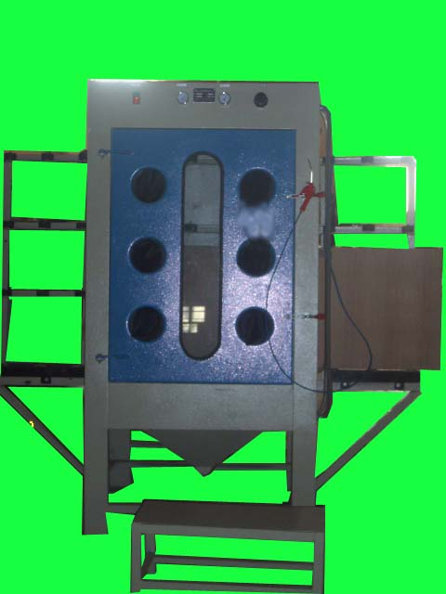
2216A-2双枪双工位手动干式喷砂机
二、产品技术参数：
工作舱尺 寸： 900*700*2000（mm）
电 源 ：220V 50HZ
除 尘 风 机 ： 1.10KW
压缩空气源 ：2-7bar(kg/cm3)（可根据喷砂要求自由调节压力）
喷枪配置：1把喷枪，喷嘴材质为碳化硼，喷嘴直径φ8mm。
除尘方式：袋式除尘箱，利用气动自动，手动除尘
关于机器的安装
喷砂机应安放在工作场地平整坚实的地面上，不需要地脚螺栓。
  - 压缩空气源
用压缩空气软管连接气源到喷砂机过滤调压阀进气接头处。
压缩空气消耗量：（使用喷枪喷嘴孔径8mm，气嘴孔径4mm）。
压缩空气压力（bar） | 2.8 | 4.2 | 5.6 | 7.0
压缩空气耗气量（m³/min） | 0.54 | 0.76 | 0.96 | 1.19
  - 电源
将喷砂机电源插头插入220V\50HZ电源插座，电源插座必须有接地端子。
  - 操作程序
    - 磨料的装入
根据加工需要选择适当的磨料装入旋风分离器下部的贮存箱内，磨料一次装入量为50kg左右。
    - 进砂量的调节
根据使用磨料的种类，调整进砂调节器进气管的位置，使进气管端部器露出适当长度的进砂间隙，从而可以控制磨料进入输砂管的数量，一般进砂间隙为6-7mm，也可按实际使用情况确定合理的数值。
    - 压缩空气压力的调节
按工作需要调节过滤器压阀控制进入喷枪的压缩空气压力，工作压力可在2.8－7bar范围内选择。
    - 灰尘的清理
每隔8小时清理一次灰尘，具体操作为：关闭电源开关，脚踩左底处的清灰脚踏开关1－2分钟，以使除尘布袋振动抖落灰尘，然后打开除尘箱底部盖板，用容器盛住灰尘倒掉。
    - 机器操作方法
      - 开启电源开关，照明灯亮，分离器电机启动。
      - 将产品放到机器支架上,双手插入工作手套，一手拿喷枪，一手推动工件，喷枪嘴对准待喷工件。
      - 轻踩脚踏开关，压缩空气开通进入喷枪，磨料将按调定的喷射量从分离器贮箱底被引射到喷枪内，在压缩空气作用下高速喷射到被加工工件表面上。
      - 喷砂加工过程中，一方面要保持喷枪与工作间有适当的喷射距离及角度，另一方面要使喷枪与工作间作相对移动，使工件表面均匀地受到磨料的喷射架加工，直到取得满意的结果。
      - 加工完毕后，脚必须从脚踏开关处移开，喷枪停止喷射磨料之后，才可打开工作舱门，取出零件。
      - 如果还需要继续加工零件，中间不要关断分离器及照明电源。
      - 下班后停止工作，应关断分离器和照明电源。
      - 报价:不含税人民币:16000
      - 制作周期,收定金后十个工作日内交货.

